ДРУГИ ШКОЛСКИ ПИСМЕНИ ЗАДАТАК, 8. 5. 2020. године

Теме:

1. О томе ћутим пред свима, а вриштим у себи!
2. Савремено доба или модерна пошаст?

СМЈЕРНИЦЕ:

1. Писати ћирилицом, на дволисници формата А4;
2. Писати уредно, хемијском оловком плаве боје;
3. Поштовати правила и смјернице, које се налазе у презентацији „Смјернице за писмену задаћу“
5. Радове фотографисати и доставити на имејл sanjadjuricmr@gmail.com 8.5. 2020. године, до 17.00 часова;
6. Пажљиво прочитати све теме и одабрати само једну тему, и написати испод наслова.
8. Потписати се на крају писменог рада.
7. Строго забрањено коришћење радова са интернета, туђих навода (биће провјерено).

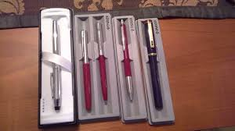

СРЕЋНО!

